Контрольная работа

По геологии

Задача 1

Определить понижение уровня в центральной скважине водозабора, состоящего из n=3 скважин, расположенных параллельно совершенному урезу реки на расстоянии 2100 м друг от друга. Расход каждой скважины Q0=800 м3/сут, радиус фильтра r0=0.1м. Водоносные аллювиальные пески имеют мощность hст=40 м, коэффициент фильтрации К=8 м/сут ; водоотдача 0.1 Прогноз выполнить для t=700 сут . Рассмотреть два варианта расстояния скважин до реки d1=100м ;и d2=500 м. Сопоставить полученные решения.



Решение:

Рассмотрим 1 вариант d1=100м Величина уровнепроводности определяется по формуле:

а=м2/сут



Время наступления стационарного режима фильтрации определим по формуле:

tс=



Rк=2(d+н.д) т.к река с совершенным урезом то Rк=2d



tс=31 сут.



Так как длинна водозаборного ряда 2l=(n-1)*2=(3-1)*100=200 м и соблюдается условие dl, можем использовать формулу Маскета Лейбензона:



S0=**[]=4.52 м



Так как S0.25hст данное решение не подлежит корректировке.



Рассмотрим 2 вариант при d2=500 м.

tс== 781 сут



Радиус контура питания Rк=2d2=2*500=1000 м .

Так как расстояние между взаимодействующими скважинами ri=20.3Rk, можем использовать формулу:



S=



S=



Увеличение расстояния скважины от реки существенно увеличило период нестационарного режима фильтрации, но мало повлияло на величину понижения.

Задача 2

Кольцевой водозабор ,состоящий из n=8 скважин ,вскрывает напорный пласт известняков мощностью m=50 м, коэффициент фильтрации К=4 м/сут. Выше залегает весьма водообильный горизонт грунтовых вод, отделенный от известняков слоем суглинков мощностью m0=25 м и коэффициентом фильтрации К0=10-4 м/сут. Упругая водоотдача известняков =4*10-5. Расстояние между скважинами 2, суммарный водоотбор Qсум=8000м3/сут. Радиус фильтра скважины r0=0.15м, длина фильтра l0=15м. Фильтр расположен в средней части пласта. Избыточный напор над кровлей известняков Н=25 м.



Необходимо определить: время наступления стационарного режима фильтрации в скважинах, величину сработки уровня и остаточный напор.

Решение:

Определим радиус кольцевого водозабора:

R0==



Оценим величину параметра перетекания по формуле:

В=7071м



Величина радиуса контура питания:

Rk=1.12*B=1.12*7071=7919.5м

Условие ri k соблюдается



Величина пьезопроводности известняков:

а#= м2/сут



Стационарный режим наступит через время :

tс==31 сут



Величину понижения уровня в совершенной скважине определим по формуле:

S=



S=+*



Величину сопротивления, учитывающего несовершенство скважин, определяем по графику:

=

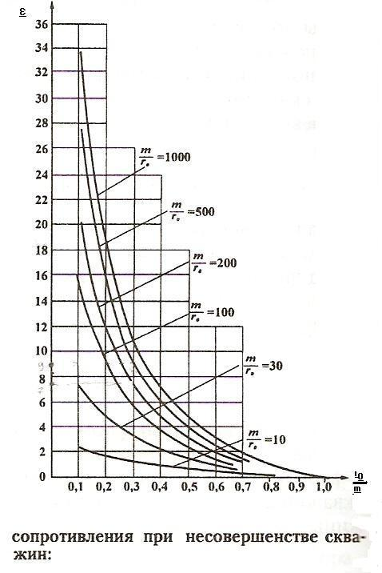

нс=8 , тогда дополнительное понижение за счет несовершенства определим по формуле:



м



А общее понижение уровня :

S=23.9+6.37=30.27м

Остаточный напор над кровлей отсутствует.

Понижение ниже кровли :

25-30.27=-5.27 м , что сопоставимо с .



Задача 3

Водоносный горизонт мощностью 40 м приурочен к водоносным аллювиальным пескам с коэффициентом фильтрации К=15 м/сут, водоотдачей 0.05. На расстоянии d=300 м от уреза реки эксплуатируются две скважины с расходами Q1=1500 м3/сут и Q2=1000 м3/сут, расположенные на расстоянии 2 друг от друга. Радиус фильтра скважин r0=0.1м. Определить: понижение уровня в скважине 2 на моменты времени 1;3;10;100 и 500 суток. Качественно описать развитие понижения во времени. Построить график S-. Графически сравнить полученные результаты с понижением уровня в неограниченном пласте.



Решение:

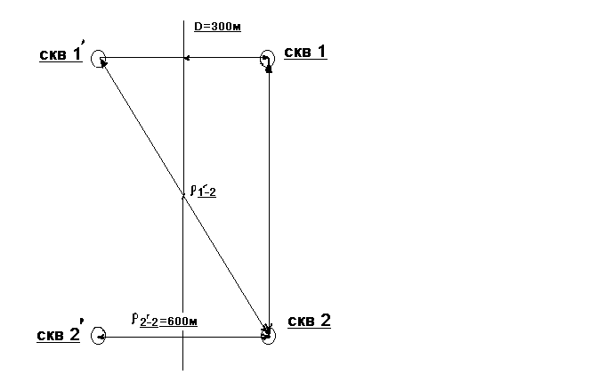

Определим величину уровнепроводности пласта:

а = = =12000 м2/сут



Понижение в скважине 2 будет формироваться под воздействием четырех скважин: двух реальных и двух отображенных. Определим расстояние до каждой из них.

До скв1: r1=2 250м; до скв 2: r 2=r0;



По теореме Пифагора:

=



До отображенной скв 2:



Используя формулы:

rкв;



t;



Т =;



Определим начало влияния каждой скважины на формирование понижения в скважине 2 и время наступления квазистационарного режима от влияния каждой скважины. Вычисления сводим в таблицу 1

Таблица 1

|  |  |  |
| --- | --- | --- |
| Номер скважины | tвл , сут | tкв ,сут |
| 1 |  |  |
| 2 |  |  |
| 1/ |  |  |
| 2/ |  |  |

Для t= 1сут согласно таблице 1 ,учитывается влияние скважины 1, однако ее режим неустановившийся:

S0=



S0=



Для t=3 сут, согласно таблице 1, учитывается влияние скважины 1 и скважины 2/, но режим неустановившийся. С учетом того что имеем расчетную схему в виде реки (Н=const), то отображенная скважина задается как нагнетательная (-Q0),тогда:

S0=



S0=2.27 м

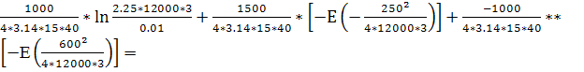

Для t= 10 сут учитывается влияние скважин 1 , 1/ ,и 2/, но режим неустановившийся:

S0=

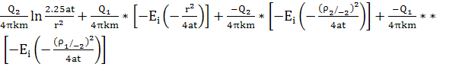

S0= =2.38 м

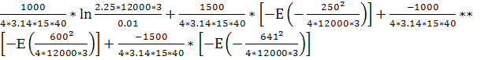

Для t=100 сут учитывается влияние всех скважин при этом режим во всех скважинах квазистационарный , тогда:



Расчет для t=500 суток аналогичен расчету при t=100сут так как режим квазистационарный, а центральная скважина еще раньше выходит на стационарный режим, что связано с границей постоянного напора.

Отразим полученные результаты расчетов на графике и убедимся, что график для схемы неограниченного пласта является медианным по отношению к схемам полуоткрытого и полузакрытого пласта.

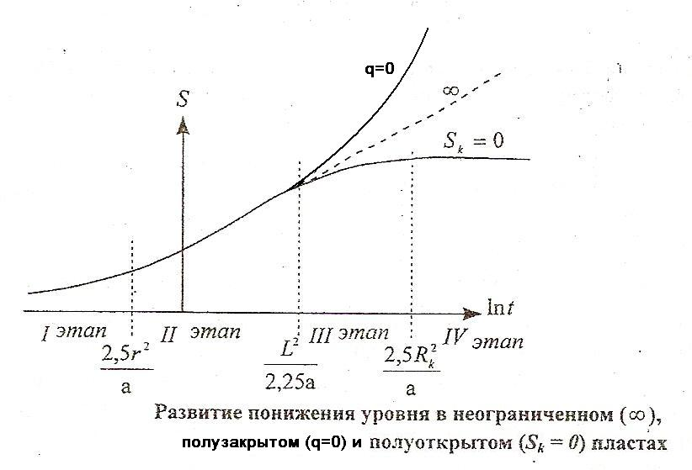

Задача 4

Водозабор из двух скважин работает в напорном, неограниченном в плане пласте известняков с К= 25 м/сут, мощностью m=30 м ,упругой водоотдачей 10-4. Остаточный напор на начало эксплуатации Н=20 м . Расходы скважин изменяются во времени. Первые t1=700 сут , 1 скв эксплуатируется с расходом м3/сут, а скв 2- м3/сут; затем 2000 м3/сут; м3/сут. Скважины расположены на расстоянии 2друг от друга. Скважины совершенные по степени вскрытия пласта, r0=0.1м.



Определить понижение уровня в СКВ 2 спустя t=1500 сут после начала работы этой скважины.

Решение:

График изменения дебита взаимодействующих водозаборных скважин

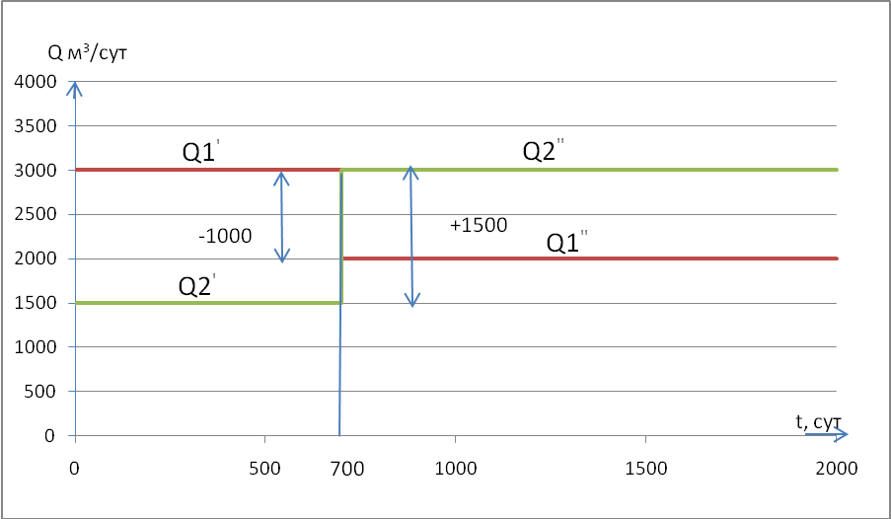

Определим величину пьезопроводности пласта:

а#= м2/сут



Найдем время наступления квазистационарного режима по формуле:



Т.е к расчетному периоду, режим можно считать квазистационарным и используя формулы имеем:

S2=



S2=

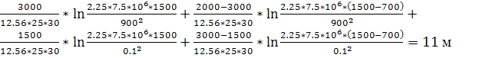

Т.е меньше остаточного напора.

Задача 5

Водозаборный ряд из n = 10 скважин эксплуатирует с суммарным расходом Qсум = 20000 м /сут грунтовые воды в долине реки с совершенным врезом. Водоносный горизонт приурочен к аллювиальным пескам. Мощность обводненной толщи hе = 40 м, коэффициент фильтрации k=20 м/сут, водоотдача μ= 0,2. Расстояние между скважинами в ряду составляет 2σ=200м. Оценить время наступления стационарного режима фильтрации. Определить понижение уровня в центральной скважине, радиус фильтра которой ro=0,1м. Скважина совершенная. Рассмотреть два варианта размещения водозабора относительно реки: параллельно урезу на расстоянии L1=300м и L2 = 1200м от него.

Решение:

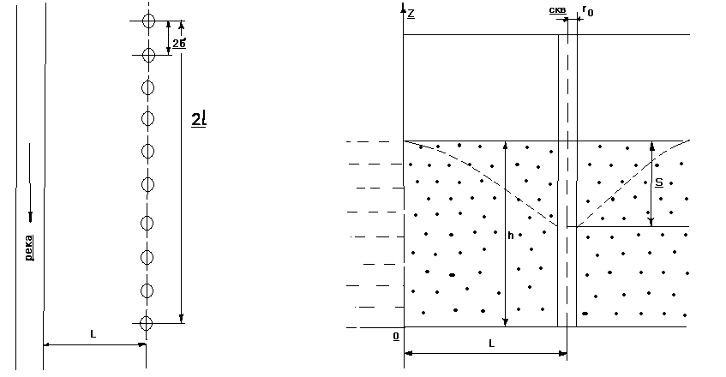

1 Определяем величину коэффициента уровнепроводности

а==



Время наступления стационарного режима фильтрации для обоих вариантов размещения водозабора составит:

по первому варианту

tc= =сут,



по второму варианту

tc= =3600сут.



2. Определяем величину понижения уровня в скважине водозабора при его размещении в L1=300 м от уреза реки. Учитывая, что длина ряда 2l=2σ·n=200·10=2000 м и L1<l, воспользуемся формулой (7.15)

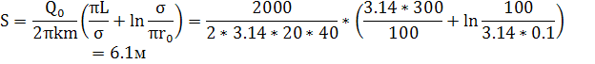

Так как S0,25hе (6.1<10,0), данное решение не подлежит корректировке.

3. Определяем величину понижения уровня в скважине водозабора при ее размещении на расстоянии L2=1200 м от уреза реки. Учитывая что, L2 > l , можем воспользоваться методом обобщенных систем, используя формулы:

S=Sw+ΔSСКВ;

Sw=;



ΔSСКВ=;



Rw=



rn=



Отметим, что полученное решение будет справедливо для периода эксплуатации водозабора, превышающего время наступления стационарного режима, т.е. tпрог >3600 сут. Предварительно схематизируем пласт как неограниченный, принимая Rk = 2L, тогда Rотобр =0.

Sw=



ΔSСКВ=



Суммируя получим:

S=8.63 м



Так как S> 0,25hе, переходим к расчету для грунтовых вод, составляя квадратное уравнение:

2*mSн=(2he-S)*S

2*40*8.36=2*40S-S2; S2-80S+668.8=0;

откуда определяем понижение в грунтовых водах:

S=40-=9.48 м.



Задача 6

Песчаный карьер имеет размеры b х L равные 600 х 1200 м. По контуру карьера пробурены скважины с шагом 2σ =300 м, из которых осуществляется водоотбор с целью водопонижения с расходом Qо=1200м3/сутиз каждой скважины. Водоносный горизонт заключен в песках и имеет мощность hе=40м. Коэффициент фильтрации песков k=10 м/сут, водоотдача μ=0,1. Определить величину понижения уровня под карьером и в скважинах, имеющих радиус фильтра ro=0,1м. Скважины совершенные. Продолжительность разработки карьера t=5 лет.

Решение:

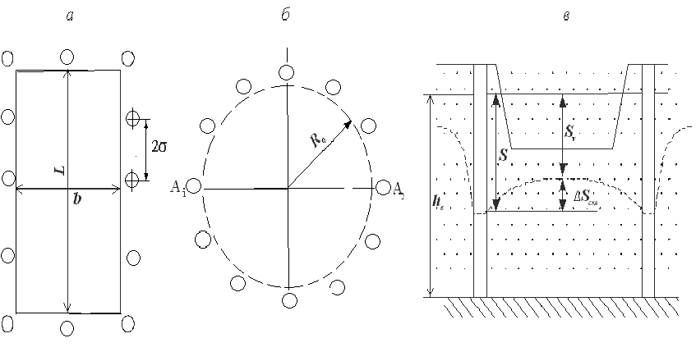

1. Определим количество скважин по контуру карьера:

n=



Суммарный водоотбор равен:

Qсум=n*Q0=12*1200=14400 м3/сут

2. Величина коэффициента уровнепроводности пласта:

а= м2/сут



Проверяем условии:



R0==479 м.



что меньше расчетного срока в 1825 сут.



Это означает наступление квазистационарного режима фильтрации к этому времени по всему водозабору, что позволяет использовать для его расчета метод обобщенных систем.

4. Так как режим фильтрации квазистационарный, определим величину понижения уровня под карьером по формулам:

Sw=;



Rw=;



rпр=R0;

Sw=



Дополнительное понижение в скважинах определим по формулам:

ΔSСКВ=;



rn=



ΔSСКВ=;



Общее понижение в скважине равно:

S=Sw+ ΔSСКВ=12.26+1.48=13.74 м.

Так как S0.25he , то переходим к расчету для грунтовых вод:

(2he-S)S=2*40*13.74; S2-80S+1099.2=0;

S=40- =17.6м.

